Resolución del Pleno del Instituto de Transparencia, Acceso a la Información Pública y Protección de Datos Personales del Estado de México y Municipios, con domicilio en Metepec, Estado de México, a ocho de mayo de dos mil veinticinco.

VISTO el expediente electrónico formado con motivo del recurso de revisión número 05355/INFOEM/IP/RR/2025, interpuesto por un ciudadano, en lo sucesivo la parte Recurrente, en contra del Ayuntamiento de Coacalco de Berriozábal, en lo subsecuente El Sujeto Obligado, se procede a dictar la presente resolución.

A N T E C E D E N T E S D E L A S U N T O

PRIMERO. De la Solicitud de Información.
Con fecha veinticuatro de abril de dos mil veinticinco, El Recurrente, presentó a través del Sistema de Acceso a la Información Mexiquense (SAIMEX) ante El Sujeto Obligado, la solicitud de acceso a la información, registrada bajo el número de expediente 00065/COACALCO/IP/2025, mediante la cual solicitó información en el tenor siguiente:

“Actas de cabildo del 01 de enero a la fecha” (Sic)

Modalidad de entrega: A través del SAIMEX.

SEGUNDO. De la respuesta del Sujeto Obligado.
En el expediente electrónico SAIMEX, se aprecia que el veintiocho de abril de dos mil veinticinco, El Sujeto Obligado dio respuesta a la solicitud de información en los siguientes términos:
“Folio de la solicitud: 00065/COACALCO/IP/2025
En respuesta a la solicitud recibida, nos permitimos hacer de su conocimiento que con fundamento en el artículo 53, Fracciones: II, V y VI de la Ley de Transparencia y Acceso a la Información Pública del Estado de México y Municipios, le contestamos que:
Se emite respuesta
ATENTAMENTE
LIC. MARTHA GIOVANNA ZARATE FRAGOSO” (Sic)

Adicionalmente, El Sujeto Obligado adjuntó los documentos electrónicos denominados “Informe 65.pdf” y “Respuesta 65.pdf”, cuyo contenido será materia de análisis en el considerando respectivo.

TERCERO. Del recurso de revisión.
Inconforme con la respuesta por El Sujeto Obligado, El Recurrente interpuso recurso de revisión, en fecha doce de mayo de dos mil veinticinco, el cual fue registrado en el sistema electrónico con el expediente 05355/INFOEM/IP/RR/2025, en los cuales arguye las siguientes manifestaciones:

- Acto impugnado
“Incompleta” (sic)

- Razones o motivos de inconformidad
“No está actualizado” (sic)

QUINTO. Del turno del recurso de revisión.
Medio de impugnación que le fue turnado al Comisionado presidente José Martínez Vilchis, por medio del sistema electrónico en términos del arábigo 185 fracción I de la Ley de Transparencia y Acceso a la información Pública del Estado de México y Municipios, del cual recayó acuerdo de admisión en fecha quince de mayo de dos mil veinticinco, determinándose en él, un plazo de siete días para que las partes manifestaran lo que a su derecho corresponda en términos del numeral ya citado.

SEXTO. De la etapa de manifestaciones y/o alegatos.
Una vez transcurrido el término legal referido El Sujeto Obligado rindió su informe justificado en fecha dieciséis de mayo de dos mil veinticinco, adjuntando para tal efecto los documentos electrónicos denominados “Respuesta 5355.pdf” y “Informe RR 5355.pdf”, el siete de julio de dos mil veinticinco el documento electrónico denominado “Acta decimo quinta sesion ordinaria.pdf”, el ocho de julio de dos mil veinticinco el documento electrónico denominado “ACTA DECIMA QUINTA SESION ORDINARIA.pdf”, y el nueve de julio de dos mil veinticinco el documento electrónico denominado “HIPERVINCULOS SECRETARIA DEL AYUNTAMIENTO.docx”, los cuales fueron puestos a la vista del recurrente en fecha dos y ocho de julio de dos mil veinticinco. Asimismo, se advierte que el Recurrente, no realizó alegatos, ni remitió pruebas o manifestaciones.

Así mismo, se aprecia que no se llevaron a cabo audiencias durante la sustanciación del recurso de revisión, ni se ofrecieron pruebas por parte del Recurrente; todo lo anterior en términos de los artículos 185 fracciones II y IV, y 195 de la Ley de Transparencia y Acceso a la Información Pública del Estado de México y Municipios.

SEXTO. De la ampliación del término para resolver.
De las constancias que integran el expediente electrónico, se advierte que han transcurrido los términos de Ley, para la emisión de la resolución en el presente recurso de revisión, por lo que en fecha tres de julio de dos mil veinticinco se notificó a las partes el acuerdo por el que se ordena ampliar el plazo para la emisión de la resolución, en términos del artículo 181 párrafo tercero de la Ley de Transparencia y Acceso a la Información Pública del Estado de México y Municipios, ordenándose turnar los expedientes a la resolución que en derecho proceda.

SÉPTIMO. Del cierre de instrucción.
Por lo que una vez transcurrido el periodo otorgado a las partes de siete días hábiles para realizar sus manifestaciones en el acuerdo de admisión, y no habiendo prueba pendiente por desahogar, ni que documentos que integrar al expediente electrónico, se decretó el cierre de instrucción en fecha catorce de julio de dos mil veinticinco, en términos del artículo 185 fracción VI de la Ley de Transparencia y Acceso a la Información Pública del Estado de México y Municipios, ordenándose turnar el expediente a la resolución que en derecho proceda.

C O N S I D E R A N D O

PRIMERO. De la competencia.
Este Instituto de Transparencia, Acceso a la Información Pública y Protección de Datos Personales del Estado de México y Municipios es competente para conocer y resolver el presente Recurso de Revisión, conforme a lo dispuesto en el artículo 5, párrafos trigésimo séptimo, trigésimo octavo y trigésimo noveno fracciones IV y V de la Constitución Política del Estado Libre y Soberano de México; ordinal 2, fracción II, 13, 29, 36, fracciones I y II, 176, 178, 179, 181 párrafo tercero y 185 de la Ley de Transparencia y Acceso a la Información Pública del Estado de México y Municipios; y 9, fracciones I y XXIII y 11 del Reglamento Interior del Instituto de Transparencia, Acceso a la Información Pública y Protección de Datos Personales del Estado de México y Municipios.

SEGUNDO. Sobre los alcances del recurso de revisión.
Derivado de la impugnación realizada, es preciso e importante señalar que el recurso de revisión inmerso en la Ley de Transparencia vigente en la entidad, tiene el fin y alcance que señalan los numerales 176, 179, 181 párrafo cuarto, 194 y 195 y demás aplicables de la Ley de Transparencia y Acceso a la Información Pública del Estado de México y Municipios vigente, el cual será analizado conforme a las actuaciones que obren en el expediente electrónico, con la finalidad de reparar cualquier posible afectación al derecho de acceso a la información pública y garantizando el principio rector de máxima publicidad.

TERCERO. Del estudio de las causas de improcedencia y sobreseimiento.
Es menester resaltar que en el procedimiento de acceso a la información pública y de los medios de impugnación de la materia, se advierten diversos supuestos de procedibilidad que deben estudiarse con la finalidad de dar cumplimiento a los principios de legalidad y objetividad inmersos en el artículo 9, de Ley de Transparencia y Acceso a la Información Pública del Estado de México y Municipios, en correlación con la seguridad jurídica que debe generar lo actuado ante este Organismo garante.

Siendo una facultad legal entrar al estudio de las causas de improcedencia que hagan valer las partes o que se adviertan de oficio por este Resolutor; presupuestos procesales de inicio o trámite de un proceso que dotan de seguridad jurídica las resoluciones emitidas por este organismo colegiado, máxime que se trata de una figura procesal adoptada en la ley de la materia, la cual permite dilucidar alguna causal que impida el estudio y resolución de un asunto en su fondo, cuando una vez admitido el recurso de revisión se advierta una causa de improcedencia que permita sobreseerlo.

Estudio de causales de improcedencia que no son incompatibles con el derecho de acceso a la justicia, ya que éste no se coarta por regular causas de improcedencia y sobreseimiento con tales fines.

En primer término es necesario hacer alusión a las solicitudes de información ya que de ellas deriva por un lado al procedimiento de acceso a la información ante el sujeto obligado, y por otro lado la materia sobre la que versara el recurso de revisión ante este Órgano Garante; se resalta la innegable necesidad de interpretar el texto de las solicitudes, porque no se podría entender el derecho de acceso a la información sin la existencia de solicitudes de información a la luz de su interpretación ya que ésta es la fuente de la materia objeto de la transparencia específica en cada recurso de revisión; es decir, no podemos establecer una materia o un tema como objeto de derecho de acceso a la información, si de la solicitud no se entiende o no se precisan temas o materias objetivas; por ello es de notoria importancia el trabajo de interpretación que se le dé a las solicitudes de información, ya que el sujeto obligado puede considerar una circunstancia en particular diversa a la que el particular objetivamente requiere.

Ya que el planteamiento del problema es de toral importancia, a efecto de determinar la intención o voluntad del recurrente a la luz de la interpretación de las solicitudes de información, y que puede generar de forma objetiva y material el sujeto obligado que se relacione con esa intención, respecto del presente asunto se realiza a continuación.

La Ley de Transparencia de la entidad, en su artículo 192, contempla la figura jurídica del sobreseimiento, y específicamente en sus hipótesis inmersas en la fracción IV, refieren que se sobreseerá el asunto cuando admitido el recurso de revisión, aparezca alguna causal de improcedencia en los términos de la presente Ley.

El análisis del presente recurso, se basará en el contenido íntegro de las actuaciones que obran en el expediente electrónico, para así estar en posibilidad este Órgano Colegiado de dictar el fallo correspondiente conforme a derecho, tomando en consideración los elementos aportados por las partes y respetando en todo momento al principio de máxima publicidad consagrado en nuestra Constitución Federal, Local y demás leyes aplicables en la materia, así como en los tratados internacionales en los que el Estado Mexicano sea parte, en concordancia con el párrafo tercero del artículo 1 de la Constitución Federal y el diverso 8 de la Ley de Transparencia local.

En este tenor, es necesario subrayar que el derecho de acceso a la información pública, implica que cualquier persona conozca la información contenida en los documentos que se encuentren en los archivos de los sujetos obligados, conforme a los artículos 4, 12, 24 último párrafo y 160 de la Ley local en la materia, que a la letra citan:

“Artículo 4. El derecho humano de acceso a la información pública es la prerrogativa de las personas para buscar, difundir, investigar, recabar, recibir y solicitar información pública, sin necesidad de acreditar personalidad ni interés jurídico.
Toda la información generada, obtenida, adquirida, transformada, administrada o en posesión de los sujetos obligados es pública y accesible de manera permanente a cualquier persona, en los términos y condiciones que se establezcan en los tratados internacionales de los que el Estado mexicano sea parte, en la Ley General, la presente Ley y demás disposiciones de la materia, privilegiando el principio de máxima publicidad de la información. Solo podrá ser clasificada excepcionalmente como reservada temporalmente por razones de interés público, en los términos de las causas legítimas y estrictamente necesarias previstas por esta Ley.
Los sujetos obligados deben poner en práctica, políticas y programas de acceso a la información que se apeguen a criterios de publicidad, veracidad, oportunidad, precisión y suficiencia en beneficio de los solicitantes.
Artículo 12. Quienes generen, recopilen, administren, manejen, procesen, archiven o conserven información pública serán responsables de la misma en los términos de las disposiciones jurídicas aplicables.
Los sujetos obligados sólo proporcionarán la información pública que se les requiera y que obre en sus archivos y en el estado en que ésta se encuentre. La obligación de proporcionar información no comprende el procesamiento de la misma, ni el presentarla conforme al interés del solicitante; no estarán obligados a generarla, resumirla, efectuar cálculos o practicar investigaciones.
(…)
Artículo 24.
(…)
Los sujetos obligados solo proporcionarán la información pública que generen, administren o posean en el ejercicio de sus atribuciones.”
(…)
Artículo 160. Los sujetos obligados deberán otorgar acceso a los documentos que se encuentren en sus archivos o que estén obligados a documentar de acuerdo con sus facultades, competencias o funciones en el formato que el solicitante manifieste, de entre aquellos formatos existentes, conforme a las características físicas de la información o del lugar donde se encuentre así lo permita.
En caso que la información solicitada consista en bases de datos se deberá privilegiar la entrega de la misma en formatos abiertos.” (Sic)

Así que la obligación de los Sujetos Obligados de dar acceso a la información pública que generen, administren o posean, se tendrá por cumplida cuando el solicitante tenga a su disposición la información requerida, o cuando realice la consulta de la misma en el lugar que ésta se localice, de acuerdo a lo señalado por el artículo 166 de la Ley local en la materia, que se reproduce de la siguiente forma:

“Artículo 166. La obligación de acceso a la información pública se tendrá por cumplida cuando el solicitante tenga a su disposición la información requerida, o cuando realice la consulta de la misma en el lugar en el que ésta se localice.” [Sic]

Bajo estas líneas argumentativas, al retomar y delimitar los requerimientos formulados por el ahora Recurrente, de manera objetiva se precisa que versa en conocer la siguiente información:

- Actas de cabildo del 01 de enero a la fecha.

Una vez sentado lo anterior, como se mencionó en el antecedente segundo, El Sujeto Obligado en fecha veintiocho de abril de dos mil veinticinco, rindió su respuesta a la solicitud de información formulada por el particular, adjuntando para tal efecto lo siguiente:

- “Informe 65.pdf”: Contiene un documento en formato pdf de fecha 28 de abril de 2025, signado por la Coordinadora de Transparencia y Protección de Datos Personales Adscrita a la Dirección Jurídica del H. Ayuntamiento de Coacalco de Berriozábal, Estado de México, mediante el cual medularmente refiere que, la solicitud fue turnada a la Secretaría del H. Ayuntamiento, por su parte remitió respuesta por medio del oficio SRIA/471/2025.
- “Respuesta 65.pdf”: Consta del oficio número SRIA/471/2025, de fecha veinticinco de abril de dos mil veinticinco, signado por la Secretaría del H. Ayuntamiento de Coacalco de Berriozábal, Estado de México, mediante el cual refiere que la información se encuentra disponible en la liga electrónica https://ipomex.org.mx/ipomex/#/, asimismo, informa los pasos a seguir para acceder a la información donde se encuentran publicadas las actas de cabildo de los meses de enero y febrero, aunado a lo anterior, adjunta la liga electrónica de la Sesión de Cabildo aprobada y publicada del mes de abril https://drive.google.com/file/d/1Ueq1vrekPvqVQ_3mmMsNWCl81JUFuGfK/view?usp=drive_link.

Inconforme con la respuesta del Sujeto Obligado, El Recurrente interpuso recurso de revisión en fecha cinco de junio de dos mil veinticuatro. Señalando como acto impugnado “Incompleta” y razones o motivos de inconformidad:

“No está actualizado” (Sic)

Por otra parte, en etapa de manifestaciones, El Sujeto Obligado rindió su informe justificado en los siguientes términos:

- Respuesta 5355.pdf: Consiste en el oficio SRIA/547/2025, de fecha de mayo de dos mil veinticinco de dos mil veinticinco, signado por la Secretaría del H. Ayuntamiento de Coacalco de Berriozábal, Estado de México, mediante el cual adjunta 3 ligas electrónicas que corresponden a las actas del mes de abril, tal como se muestra a manera de ejemplo en las siguientes imágenes.
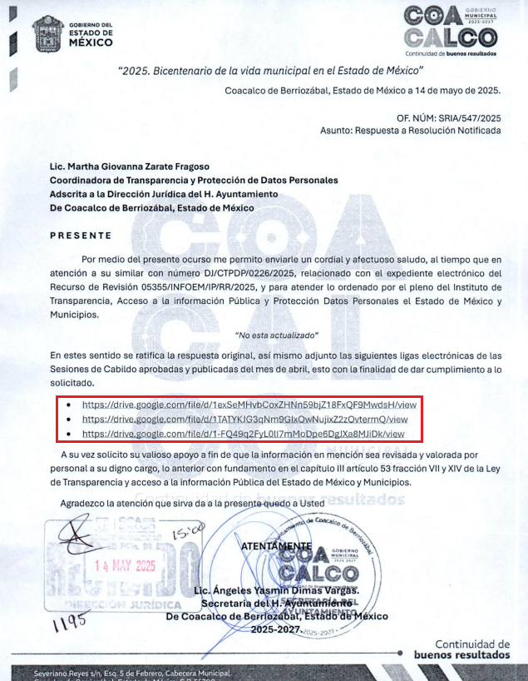
https://drive.google.com/file/d/1exSeMHvbCoxZHNn59bjZ18FxQF9MwdsH/view:
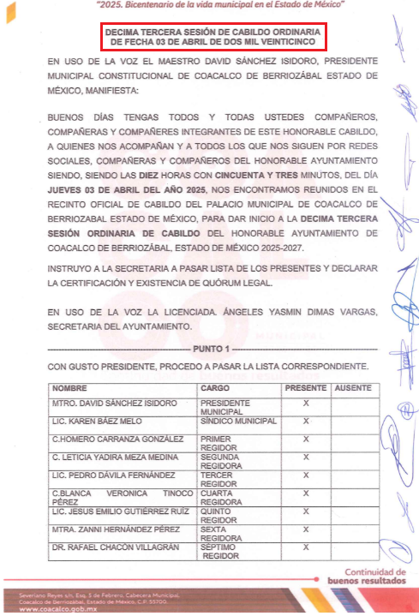
https://drive.google.com/file/d/1TATYKJG3qNm9GIxOwNujixZ2zOvtermQ/view:
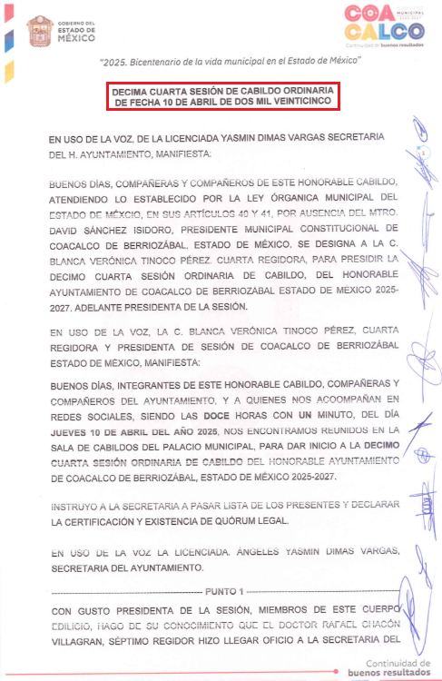
- Informe RR 5355.pdf: Contiene el informe justificado, signado por la Coordinadora de Transparencia y Protección de Datos Personales Adscrita a la Dirección Jurídica del H. Ayuntamiento de Coacalco de Berriozábal, Estado de México, mediante el cual refiere que se remite el oficio signado por la Secretaría del H. Ayuntamiento con número de oficio SRIA/547/2025.
- Acta decimo quinta sesion ordinaria.pdf: Contiene la décima quinta sesión de cabildo ordinaria de fecha 24 de abril de dos mil veinticinco.
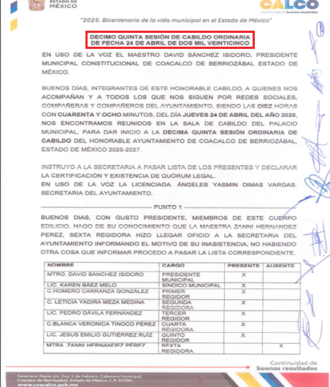
- ACTA DECIMA QUINTA SESION ORDINARIA.pdf: Contiene la décima quinta sesión de cabildo ordinaria de fecha 24 de abril de dos mil veinticinco.
- HIPERVINCULOS SECRETARIA DEL AYUNTAMIENTO.docx: Consta de un documento en formato Word mediante el cual contiene tres ligas electrónicas, las cuales dirigen a la décima tercera, décima cuarta y décima quinta sesiones de cabildo.

En ese mismo contexto, el artículo 12 de la Ley de Transparencias y Acceso a la Información Pública del Estado de México y Municipios, establece que los sujetos obligados proporcionarán la información pública que se les requiera y esta obre en sus archivos, mismo precepto que a continuación se transcribe:

“Artículo 12. Quienes generen, recopilen, administren, manejen, procesen, archiven o conserven información pública serán responsables de la misma en los términos de las disposiciones jurídicas aplicables.

Los sujetos obligados sólo proporcionarán la información pública que se les requiera y que obre en sus archivos y en el estado en que ésta se encuentre. La obligación de proporcionar información no comprende el procesamiento de la misma, ni el presentarla conforme al interés del solicitante; no estarán obligados a generarla, resumirla, efectuar cálculos o practicar investigaciones.”

Ante ello, es de señalar que el artículo 4, párrafo segundo de la Ley de Transparencia y Acceso a la Información Pública del Estado de México y Municipios, dispone:

“Artículo 4. …
Toda la información generada, obtenida, adquirida, transformada, administrada o en posesión de los sujetos obligados es pública y accesible de manera permanente a cualquier persona, en los términos y condiciones que se establezcan en los tratados internacionales de los que el Estado mexicano sea parte, en la Ley General, la presente Ley y demás disposiciones de la materia, privilegiando el principio de máxima publicidad de la información. Solo podrá ser clasificada excepcionalmente como reservada temporalmente por razones de interés público, en los términos de las causas legítimas y estrictamente necesarias previstas por esta Ley.”

Del precepto legal invocado, se desprende, que la información generada, obtenida, adquirida, transmitida, administrada o en posesión de los Sujetos Obligados, será accesible de manera permanente a cualquier persona, privilegiando el principio de máxima publicidad de la información.

En síntesis, el derecho de acceso a la información pública se satisface en aquellos casos en que se entregue el soporte documental en que conste la información pública, asimismo, el artículo 24, de la Ley de la materia, dispone que los Sujetos Obligados sólo proporcionarán la información pública que generen, administren o posean en el ejercicio de sus atribuciones; por consiguiente, la información pública se encuentra a disposición de cualquier persona, lo que implica que es deber de los Sujetos Obligados, garantizar el derecho de acceso a la información pública.

De lo anterior, el Servidor Público Habilitado hizo entrega de una liga electrónica en respuesta en formato abierto, la cual pretendía satisfacer el derecho al acceso a la información del Recurrente.

Entonces es prudente recordar lo estipulado en los artículos 11 y 161 de la Ley de Transparencia y Acceso a la Información Pública del Estado de México y Municipios;
Artículo 11. En la generación, publicación y entrega de información se deberá garantizar que ésta sea accesible, actualizada, completa, congruente, confiable, verificable, veraz, integral, oportuna y expedita, sujeta a un claro régimen de excepciones que deberá estar definido y ser además legítima y estrictamente necesaria en una sociedad democrática, por lo que atenderá las necesidades del derecho de acceso a la información de toda persona.
(…)

Artículo 161. Cuando la información requerida por el solicitante ya esté disponible al público en medios impresos, tales como libros, compendios, trípticos, registros públicos, en formatos electrónicos disponibles en Internet o en cualquier otro medio, se le hará saber por el medio requerido por el solicitante la fuente, el lugar y la forma en que puede consultar, reproducir o adquirir dicha información en un plazo no mayor a cinco días hábiles. La fuente deberá ser precisa y concreta y no debe implicar que el solicitante realice una búsqueda en toda la información que se encuentre disponible

De los artículos transcritos se establecen las características que debe tener la información desde el momento de su generación, publicación y entrega; de igual manera se contempla el procedimiento a seguir por los sujetos obligados para informar a los solicitantes sobre información que se encuentre disponible en libros, compendios, formatos electrónicos, entre otros, haciéndole saber al solicitante como podrá consultar, reproducir o adquirir la información, en un plazo no mayor a cinco días hábiles, comprendiendo:
a) La fuente
b) El lugar y
c) La forma
Asimismo, se establece que la fuente de la información deberá ser:
a) Precisa
b) Concreta
c) Y no debe implicar que el solicitante realice una búsqueda en toda la información que se encuentre disponible.

Conforme lo anterior, se considera conveniente señalar que el artículo 161 de la de Transparencia y Acceso a la Información Pública del Estado de México y Municipios ya antes referido, dispone que cuando la información pública requerida por el solicitante ya esté disponible al público en formatos electrónicos disponibles en internet se deberá hacer del conocimiento del particular por el medio requerido la fuente, el lugar y la forma en que se puede consultar la información , dentro de un plazo no mayor a cinco días. Aunado a lo anterior, se destaca que las ligas electrónicas proporcionadas tanto en respuesta como en informe justificado se encuentran en formato abierto; es decir, no implica que el particular transcriba el mismo.

De lo descrito con anterioridad es necesario precisar que entonces para tener acceso a la liga proporcionada ya no sería necesario capturar la dirección electrónica carácter por carácter, ya que el documento digitalizado a través del cual se proporcionó la liga si permite editar, modificar o procesar su contenido.
Asimismo, se debe establecer que al proporcionar información pública es necesario que sea en un formato que no tenga ninguna restricción en el acceso o reutilización, por lo que, es necesario que los datos digitales (como ligas electrónicas), se proporcionen en un formato abierto. Derivado de lo anterior, se considera necesario precisar que datos abiertos, conforme a la Carta Internacional de Datos Abiertos son datos digitales que son puestos a disposición con las características técnicas y jurídicas necesarias para que puedan ser usados, reutilizados y redistribuidos libremente por cualquier persona, en cualquier momento y en cualquier lugar.

En ese contexto, el artículo 3°, fracción VI y X, de la Ley General de Transparencia y Acceso a la Información Pública, con relación, al diverso 3°, fracciones VIII y XVI de la Ley de Transparencia y Acceso a la Información Pública del Estado de México y Municipios, precisan lo siguiente:

· Dato abierto: Datos digitales de carácter público que son accesibles en línea que pueden ser usados, reutilizados y redistribuidos por cualquier persona, mismos que se conforman de diversas características, entre las cuales se encuentra que se encuentren en formatos abiertos.
· Formato accesible: Conjunto de características técnicas y de presentación de la información que corresponden a la estructura lógica usada para almacenar datos de forma integral y facilitan su procesamiento digital, cuyas especificaciones estás disponibles públicamente y que permite el acceso sin restricción de uso por parte de los usuarios.

En este sentido, los datos abiertos cumplen con la finalidad de poder ser utilizados, reutilizados y redistribuidos; y que el formato de datos abiertos, debe permitir la aplicación y reproducción de la información sin estar condicionados a contraprestaciones; lo anterior no debe traducirse en la posibilidad de alteración, edición o modificación del original; entonces, podemos advertir que el documento entregado en formato pdf, permite seleccionar texto, copiarlo y pegarlo.

Por lo que, si bien es cierto, el Sujeto Obligado le brindó al Recurrente una liga electrónica a efecto de colmar su derecho al acceso a la información, también lo es que en informe justificado remitió tres ligas electrónicas mediante las cuales se observan las actas correspondientes al mes de abril, a fin de garantizar el derecho de acceso a la información.

En mérito de lo expuesto en líneas anteriores, este Instituto considera que los motivos de inconformidad planteados por la parte Recurrente resultan infundados y que derivado de las manifestaciones realizadas por el Sujeto Obligado en Informe Justificado al haberse modificado el acto que dio origen al recurso de revisión ha quedado sin materia por lo que se debe traer a colación la hipótesis III del artículo 192, en los términos siguientes;
Artículo 192. El recurso será sobreseído, en todo o en parte, cuando una vez admitido, se actualicen alguno de los siguientes supuestos:
- El recurrente se desista expresamente del recurso;
- El recurrente fallezca o, tratándose de personas jurídicas colectivas, se disuelva;
- El sujeto obligado responsable del acto lo modifique o revoque de tal manera que el recurso de revisión quede sin materia;
- Admitido el recurso de revisión, aparezca alguna causal de improcedencia en los términos de la presente Ley; y
- Cuando por cualquier motivo quede sin materia el recurso.

Por ello al haberse acreditado que el Sujeto Obligado no genera, posee o administra la información motivo del presente Recurso de Revisión mediante lo manifestado en informe justificado con fundamento en la segunda hipótesis del artículo 186 de la Ley de Transparencia y Acceso a la Información Pública del Estado de México y Municipios, se SOBRESEE el presente recurso de revisión por lo manifestado en informe justificado a la solicitud de información número 00065/COACALCO/IP/2025, que ha sido materia del presente estudio.

Por lo antes expuesto y fundado es de resolverse y,

S E R E S U E L V E

PRIMERO. Se SOBRESEE el recurso de revisión 00065/COACALCO/IP/2025 por haberse modificado el acto que dio origen al recurso de revisión quedando sin materia en términos del artículo 192 fracción III de la Ley de Transparencia y Acceso a la Información Pública del Estado de México y Municipios, en términos del considerando TERCERO de la presente resolución.

SEGUNDO. Notifíquese, vía Sistema de Acceso a la Información Mexiquense (SAIMEX), la presente resolución al Titular de la Unidad de Transparencia del SUJETO OBLIGADO

TERCERO. Notifíquese a la Recurrente a través del Sistema de Acceso a la Información Mexiquense (SAIMEX), la presente resolución, y hágase de su conocimiento que en caso de considerar que la presente resolución le causa algún perjuicio, podrá interponer el juicio de amparo, en los términos de las leyes aplicables de acuerdo con lo estipulado en el artículo 196 de la Ley de Transparencia y Acceso a la Información Pública del Estado de México y Municipios.

ASÍ LO ACORDÓ, POR UNANIMIDAD DE VOTOS, EL PLENO DEL INSTITUTO DE TRANSPARENCIA, ACCESO A LA INFORMACIÓN PÚBLICA Y PROTECCIÓN DE DATOS PERSONALES DEL ESTADO DE MÉXICO Y MUNICIPIOS, CONFORMADO POR LOS COMISIONADOS JOSÉ MARTÍNEZ VILCHIS, MARÍA DEL ROSARIO MEJÍA AYALA, SHARON CRISTINA MORALES MARTÍNEZ, LUIS GUSTAVO PARRA NORIEGA Y GUADALUPE RAMÍREZ PEÑA; EN LA VIGÉSIMA SEXTA SESIÓN ORDINARIA CELEBRADA EL DIECISÉIS DE JULIO DE DOS MIL VEINTICINCO, ANTE EL SECRETARIO TÉCNICO DEL PLENO, ALEXIS TAPIA RAMÍREZ. ------------------------------------------------------------------------------------------------------------------------------------------------------------------------------------------------------------------------------------------------------------------------------------------------------------------------------------------------------------------------------------------------------------------------------------------------------------------------------------------------------------------------------------------------------------------------------------------------------------------------------------------------------------------------------------------------------------------------------------------------------------------------------------------------------------------------------------------------------------------------------------------------------------------------------------------------------------------------------------------------------------------------------------------------------------------------------------------------------------------------------------------------------------------------------------------------------------------------------------------------------------------------------------------------------------------------------------------------------------------------------------------------------------------------------------------------------------------------------------------------------------------------------------------------------------------------------------------------------------------------------------------------------------------------------------------------------------------------------------------------
CCR/fjjc

IMPROCEDENCIA Y SOBRESEIMIENTO EN EL JUICIO DE AMPARO. LAS CAUSAS PREVISTAS EN LOS ARTÍCULOS 73 Y 74 DE LA LEY DE LA MATERIA, RESPECTIVAMENTE, NO SON INCOMPATIBLES CON EL ARTÍCULO 25.1 DE LA CONVENCIÓN AMERICANA SOBRE DERECHOS HUMANOS. Del examen de compatibilidad de los artículos 73 y 74 de la Ley de Amparo con el artículo 25.1 de la Convención Americana sobre Derechos Humanos no se advierte que el derecho interno desatienda los estándares que pretenden proteger los derechos humanos en dicho tratado, por regular causas de improcedencia y sobreseimiento que impiden abordar el estudio de fondo del asunto en el juicio de amparo, en virtud de que el propósito de condicionar el acceso a los tribunales para evitar un sobrecargo de casos sin mérito, es en sí legítimo, por lo que esa compatibilidad, en cuanto a los requisitos para la admisibilidad de los recursos dependerá, en principio, de los siguientes criterios: no pueden ser irracionales ni de tal naturaleza que despojen al derecho de su esencia, ni discriminatorios y, en el caso, la razonabilidad de esas causas se justifica por la viabilidad de que una eventual sentencia concesoria tenga un ámbito de protección concreto y no entre en conflicto con el orden jurídico, no son de tal naturaleza que despojen al derecho de su esencia ni tampoco son discriminatorias, pues no existe alguna condicionante para su aplicabilidad, en función de cuestiones personales o particulares del quejoso. Por tanto, las indicadas causas de improcedencia y sobreseimiento no son incompatibles con el citado precepto 25.1, pues no impiden decidir sencilla, rápida y efectivamente sobre los derechos fundamentales reclamados como violados dentro del juicio de garantías.
https://opendatacharter.net/principles-es/

